Γραφείο Γενικού Τουρισμού
Βενιζέλου 4 , Θεσσαλονίκη 54624
Τηλ: 2310-251111, 2310-221992, Fax: 2310-251112
e-mail: info@connection-travel.gr
ΜΗ.ΤΕ. 09.33.Ε.61.00.00386.00

Χαρά μας να σας φιλοξενήσουμε στη Θεσσαλονίκη.
Προς : ΓΕΝΙΚΟ ΛΥΚΕΙΟ ΤΥΜΠΑΚΙΟΥ
Υπ’ όψιν : Επιτροπής Εκδρομής
Προορισμός : ΘΕΣΣΑΛΟΝΙΚΗ 05-08/05/2022 3 διανυκτερεύσεις .
Στοιχεία εκδρομής : 70 μαθητές και 4 συνοδοί

The Met Hotel BOOKING 8,6
www.chandris.gr
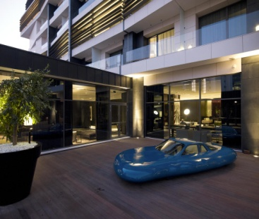 | 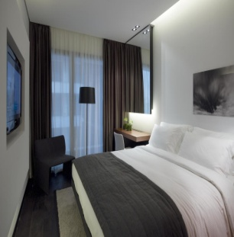 | 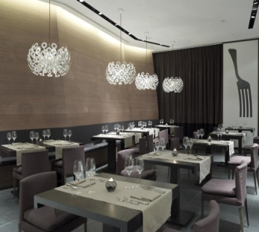
De Lux | Τιμή με πρωινό | Τιμή με ημιδιατροφή
 | - | 369 € (€)

Onoma Hotel BOOKING 9,3
www.onomahotel.com
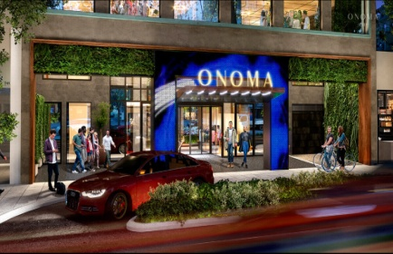 | 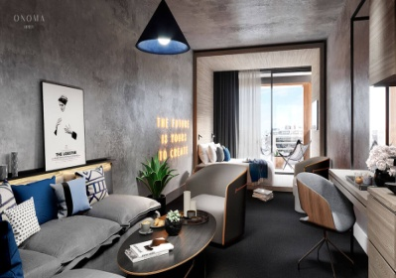 | 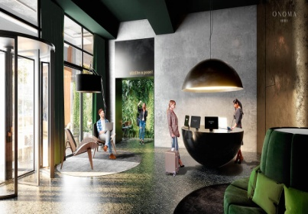
De Lux | Τιμή με πρωινό | Τιμή με ημιδιατροφή
 | 279 € (€) | 309 €(€)

Anatolia Hotel
www.anatoliahospitality.com
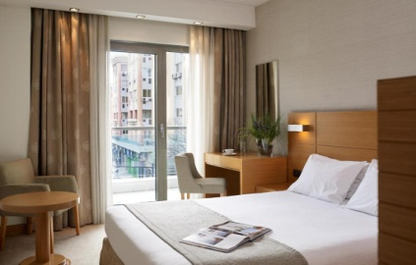 | 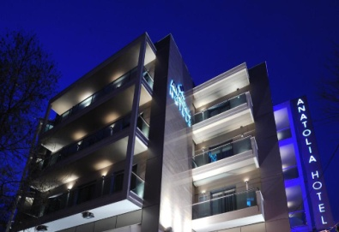 | 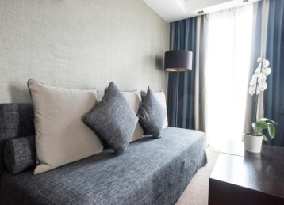
A’ Cat | Τιμή με πρωινό | Τιμή με ημιδιατροφή
 | 259 €(€) | 280€(€)

Στην τιμή συμπεριλαμβάνονται:
- Η οδική μεταφορά από τον χώρο του σχολείου για το αεροδρόμιο Ηράκλειου , αεροπορική μετάβαση από Ηράκλειο- Θεσσαλονίκη Skyexpress ή Aegean Airlines οδικές μετακινήσεις εντός της πόλης και όμοια κατά την επιστροφή
- Όλες οι απαραίτητες οδικές μετακινήσεις (με πολυτελή και ασφαλή λεωφορεία, τα οποία θα πληρούν όλες τις προδιαγραφές του ΚΟΚ για τη μεταφορά μαθητών) εφοδιασμένο με όλα τα απαραίτητα έγγραφα, σύμφωνα με το πρόγραμμα που θα συμφωνηθεί με την επιτροπή του σχολείου καθώς και με βραδινές εξόδους . Καθώς και θα πληρούν όλες τις προϋποθέσεις ασφάλειας για τη μετακίνηση μαθητών (ζώνες ασφάλειας, έμπειροι οδηγοί κλπ.). Το προσωπικό (οδηγοί - συνοδοί) εκτός από όλα τα προβλεπόμενα από τον νόμο δικαιολογητικά, η συμπεριφορά τους απέναντι στα παιδιά και στους συνοδούς καθηγητές θα είναι άψογη, όπως αρμόζει σε σχολείο όλα τα μέτρα υγιεινής και ασφάλειας στο πούλμαν με βραδινές εξόδους.
- Τρείς (3) διανυκτερεύσεις σε ένα από τα προτεινόμενα ξενοδοχεία σε δίκλινο τρίκλινα (χωρίς προσθήκη ράντζου) κατά βάση δωμάτια για τους μαθητές και (4) μονόκλινα για τους συνοδούς καθηγητές με υπηρεσία ασφάλειας. Οι χώροι σίτισης θα τηρούν άριστους κανόνες υγιεινής και ποιότητας καθώς και κάθε νόμιμη άδεια για την λειτουργία των ξενοδοχείων.
- Επισκέψεις σύμφωνα με το πρόγραμμα του σχολείου με ξεναγό όπου απαιτείτε .
- Συνοδός ιατρός .
- Αποδοχή ποινικής ρήτρας.
- Δυο 2 μισές συμμετοχές μαθητών κατά 50%
- Πρόβλεψη για ενδεχόμενο κρούσμα Covid-19 και η αντιμετώπιση του με μεταφορά .
- Δωρεάν συμμετοχή των (4) συνοδών καθηγητών.
- Ασφάλιση αστικής ευθύνης και ταξιδιωτική ασφάλιση (ασφάλεια ζωής, έξοδα επαναπατρισμού, ιατροφαρμακευτική περίθαλψη κ.τ.λ.) η οποία καλύπτει τους εκδρομείς καθ’ όλη τη διάρκεια της παραμονής τους με επείγουσα αερομεταφορά και με παρουσία ιατρού, αν χρειαστεί, με Αριθμός Συμβολαίου Νo 115724 Ευρωπαϊκή Πίστη.
- Συμπεριλαμβάνεται Φ.Π.Α .

Σημειώσεις:
- Δεν συμπεριλαμβάνεται ο νέος φόρος διαμονής στα ξενοδοχεία 5* στα 4€ στα 4* 3€ και στα ξενοδοχεία 3* 1,5€ ανά δωμάτιο ανά διανυκτέρευση
- Θα κοπούν ατομικές αποδείξεις στους μαθητές.
- Αποδοχή όλων των όρων της προκήρυξης, κάθε προϋπόθεση που κρίνεται απαραίτητη από την επιτροπή επιλογής αναδόχου θα αναφέρεται και θα συνυπογράφεται στο συμφωνητικό της εκδρομής
- Οι τιμές σε όλα τα αναφερόμενα ξενοδοχεία είναι πραγματικές.
Με εκτίμηση,
ΚΑΡΑΓΙΑΝΝΟΥΔΗΣ Δ. ΙΩΑΝΝΗΣ
ΜΟΒ. 6976117511
TEL.2310251111

